MODUL 1
PENGENALAN BAHASA PEMPROGRAMAN C++
Dosen Pengampu: Sri Lestanti, S.Kom, M.T



Disusun Oleh:
Muhamad Johan Putra Pratama 25104410007

PROGRAM STUDI TEKNIK INFORMATIKA
FAKULTAS TEKNIK INFORMATIKA
UNIVERSITAS ISLAM BALITAR BLITAR
TAHUN 2025
Percobaan 1
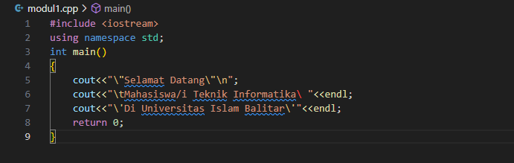

Output
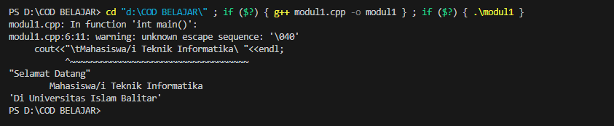

Soal Latihan
1. Siapa Penemu C++ ?
2. Apakah yang di maksud compiler ?
3. Sebutkan kelebihan dan kekurangan c++ (minimal 5) !
4. Sebutkan macam – macam editor c++?
Jawaban
- Penemu bahasa pemrograman C++ adalah Bjarne Stroustrup, seorang ilmuwan komputer Denmark yang mengembangkan bahasa ini di AT&T Bell Labs pada tahun 1979. Stroustrup mengembangkan C++ sebagai pengembangan dari bahasa C, dengan menambahkan fitur-fitur seperti pemrograman berorientasi objek.

- Compiler adalah program komputer yang menerjemahkan kode sumber (ditulis dalam bahasa tingkat tinggi yang dapat dibaca manusia) menjadi kode mesin (bahasa tingkat rendah yang dimengerti komputer). Proses ini memungkinkan komputer untuk menjalankan instruksi yang ditulis oleh pengembang, serta dapat memeriksa kesalahan selama proses kompilasi.

- Kelebihan C++
- Performa Tinggi: C++ dikompilasi langsung ke kode mesin, menghasilkan eksekusi program yang sangat cepat.
- Kontrol Memori: Memberikan kontrol penuh atas memori (melalui pointer), memungkinkan pengoptimalan penggunaan memori.
- Object-Oriented Programming (OOP): Mendukung konsep seperti kelas, pewarisan, dan polimorfisme, yang mempermudah pengorganisasian kode yang kompleks.
- Pustaka Standar yang Kaya (STL): Menyediakan berbagai struktur data dan algoritma siap pakai, mempercepat proses pengembangan.
- Portabilitas Tinggi: Kode C++ dapat dijalankan di berbagai platform (Windows, Linux, macOS) dengan sedikit atau tanpa perubahan.
Kekurangan C++
- Kompleksitas Bahasa: Sintaksnya kompleks dan memiliki banyak operator, sehingga membutuhkan waktu lebih lama untuk dipelajari dan dikuasai, terutama bagi pemula.
- Rentan terhadap Kesalahan: Kontrol memori manual bisa menjadi kekurangan karena jika tidak hati-hati dapat menimbulkan bug atau celah keamanan, seperti kebocoran memori.
- Waktu Pengembangan Lebih Lama: Kompleksitasnya dapat membuat proses pengembangan aplikasi lebih memakan waktu dibandingkan bahasa lain.
- Manajemen Memori Manual: Meskipun menjadi kelebihan untuk performa, manajemen memori manual menggunakan pointer bisa sangat membingungkan dan sulit bagi pemula.
- Kurang Cocok untuk Aplikasi Web: C++ umumnya tidak dianggap sebagai pilihan terbaik untuk pengembangan aplikasi web karena bahasa lain lebih cocok dan efisien untuk tugas-tugas tersebut.

- - Notepad (Windows)
- Notepad++
- Sublime Text
- Visual Studio Code (VS Code)
- Atom Editor
- Vim
- Emacs

